Tracking de Globos vía Celular



Una actividad apasionante es la que desarrollan los radioaficionados lanzando a la estratosfera globos inflados con Helio y conteniendo equipos de comunicaciones y experimentos, que además pueden ser útiles a establecimientos educativos implementando variadas experiencias espaciales.

Amsat Argentina, realizó múltiples lanzamientos, con la finalidad de caracterizar equipos y programas que volarían al espacio como carga útil satelital y facilitar contactos de distancia entre estaciones a través de la Repetidora UHF a VHF a bordo. Pueden verse estas experiencias desde http://www.amsat.org.ar

Una parte relevante y crucial de estas experiencias es el seguimiento de la carga útil del globo, y su posterior recuperación con equipos de rescate en una operación equivalente a la caza del zorro.

Para el seguimiento se utiliza la aplicación APRS (Automatic Packet Reporting System), bajo la cual operan múltiples estaciones en Argentina en 144.930 KHz Packet AX25 a 1200 bauds.

Amsat ha desarrollado equipos y programas que emiten APRS vía un GPS a bordo, además de contar con repetidores de voz, emisión de SSTV, comandos remotos via DTMF, toma de fotos (SSTV) y video (Cámaras GoPro) incluyendo diversas experiencias incorporadas por establecimientos educativos.

Los lanzamientos se realizan desde el interior del País, en áreas usualmente remotas previamente autorizadas por la ANAC (Administración Nacional de Aviación Civil) con mínimo tráfico aéreo, por lo cual el cubrimiento de estaciones terrestres capaces de captar la emisión APRS VHF suele ser escaso o nulo.

Es por esto que se ha planeado como complemento agregar un celular al equipo usual vía radio.

Los celulares utilizan comunicación en bandas 2G/3G alrededor de los 1700/1900 MHz, donde se cuenta con torres de las empresas de comunicaciones que dan servicio celular al público.

Últimamente los celulares de baja gama inteligentes (Smartphones) han bajado de precio, por lo cual puede ser una solución económica, sencilla y reproducible el utilizar un celular como complemento de seguimiento, reporte y localización de globos.

Información de cómo puede usarse un celular para:
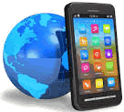
1) Contar con APRS periódicos de latitud, longitud, altura, velocidad y rumbo. (aprs.fi)
2) Poder consultar vía SMS a demanda la ubicación/altura/rumbo/velocidad del globo.
3) Grabar Video y sonido de calidad durante el vuelo y verlo luego del mismo.

Para esto se sugiere bajar e instalar desde la Play Store las siguientes aplicaciones:
A) Aprsdroid, colocando licencia LUxxxx-11, configurar e iniciar seguimiento
B) Whersmydroid configurado p/consultas SMS de ubicación/altura/rumbo/etc.
C) Secret Video Recorder configurado para grabar videos repetitivos de 30 minutos.

Adicionalmente pueden ser útiles instalar las siguientes:

1) Gps Test permite comprobar operación del GPS del celular.
2) Info señal de red 2G/3G y Wifi recibida por el celular.
3) 2 Battery – Battery Saver Economiza bateria p/falta señal.
4) Led blink notification Lite. Evita parpadeo de Led de notificación.
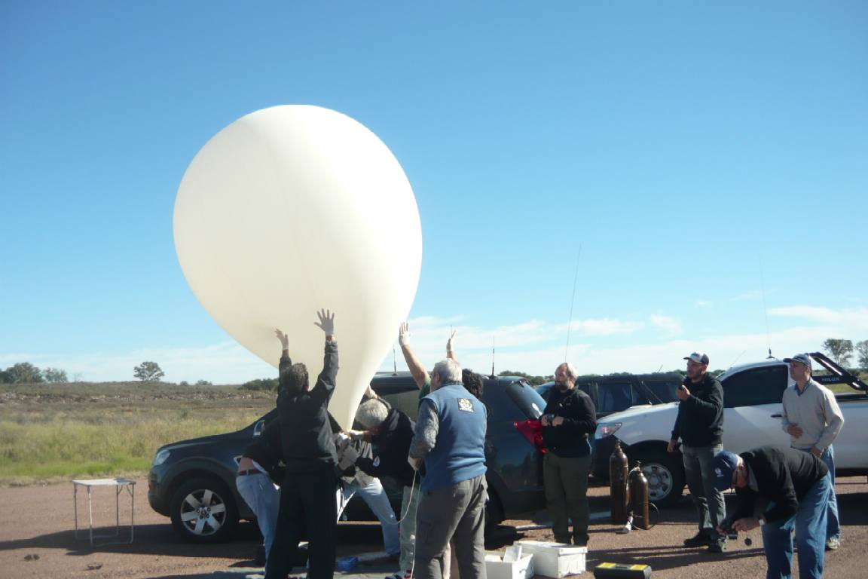
Para el lanzamiento:

1) Tener el celular bien cargado, con crédito y con una tarjeta SD de 8GB o más.
2 ) Colocar mínimo nivel de intensidad de pantalla (para ahorrar energía)
3) Arrancar A), B) y C) bajados e instalados desde la Play Store.
4) Comprobar en aprs.fi?call=LUxxxx-11 que se vea nuestro globo.
5) Enviar un SMS con la clave de gps asignada y confirmar recibir respuesta.
6) Tratar de cargar Helio para que el globo suba de 3 a 5 metros x segundo.
7) 5-4-3-2-1 Lanzamiento!!! La caza del zorro (Globo) ya va en camino….

Y allá va nuestro globo, esperando que haya razonable cubrimiento celular en su recorrido. Es probable que por debajo de los 3000 metros de altura haya buena respuesta, dado que las torres de celular dan primariamente servicio terrestre. Al recuperar el celu veremos impresionantes videos de 30 Km de altura.

Tracking online: http://lu7aa.org.ar/vor.asp?callsign=LUxxxx-11 73, LU7AA Amsat Argentina

